**Calvin Klein Jeans - marka, której nie trzeba przedstawiać**

**Oczekujesz od ubrań nie tylko wysokiej jakości, ale także nienagannej prezencji? W tej kwestii <strong>Calvin Klein Jeans</strong> na pewno Cię nie zawiedzie!**

**Calvin Klein Jeans - moda, która nigdy nie przemija**

**Ubrania marki Calvin Klein - synonim jakości i dobrego smaku**

Tego charakterystycznego logo nikomu nie trzeba przedstawiać. Już w kilka lat po powstaniu marka **Calvin Klein Jeans** zasłynęła na światowych pokazach mody. Już po zaledwie trzech latach od otwarcia pierwszego sklepu ten znany projektant mógł się pochwalić zdobyciem najsłynniejszych nagród w branży fashion, co rozsławiło jego ubrania na cały świat. Doskonały styl idący w parze z najwyższą jakością przyciągał - i nadal przyciąga - tysiące klientów, którzy utożsamiają odzież tej marki z luksusem i starannie wyselekcjonowanymi materiałami, które prezentują się doskonale niezależnie od okazji.

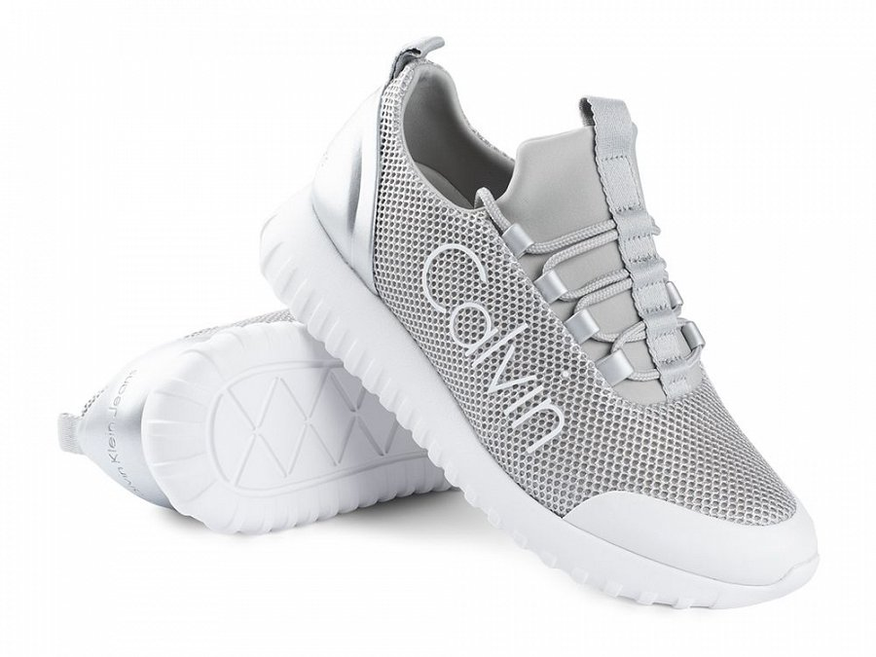

**Calvin Klein Jeans - gdzie kupić ubrania w najlepszych cenach?**

Wszyscy znamy tą wyjątkową odzież z telewizji czy niezwykle estetycznych reklam. [Calvin Klein Jeans](https://www.visciolafashion.com/sklep,17,calvin-klein-jeans.html) to firma, która pojawia się jednak nie tylko na dużym ekranie. Może się ona znaleźć także w Twojej szafie - i to bez wydawania dużych pieniędzy! Pomóc w tym może sklep visciolafashion.pl, który specjalizuje się w unikalnej odzieży - choćby takiej jak ta od znanych projektantów.